K.

La regla de Simpson es un método de integración numérica. En otras palabras, es la aproximación numérica de integrales definidas.

Los valores extremos de dos sub-intervalos consecutivos definen tres puntos, por los que se ajusta una parábola, cuya ecuación es un polinomio de segundo grado.

Luego el área bajo la curva de la función en los dos intervalos consecutivos se aproxima por el área del polinomio de interpolación. Sumando la contribución al área bajo la parábola de todos los sub-intervalos sucesivos, se tiene el valor aproximado de la integral.

Por otra parte, como la integral de una parábola puede calcularse algebraicamente en forma exacta, entonces es posible encontrar una fórmula analítica para el valor aproximado de la integral definida. Es conocida como la fórmula de Simpson.

**Código:**

**Resultados:**

II.

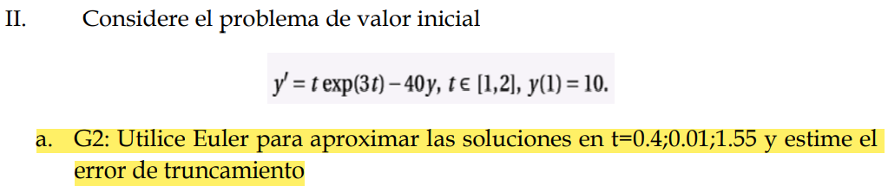

El Método de Euler es un procedimiento de primer orden, lo cual supone que el error local es proporcional al cuadrado del tamaño del paso, y el error universal es proporcional al tamaño del paso.

**Definiciones de funciones a usar**

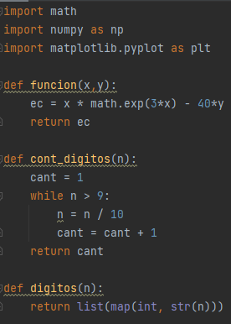

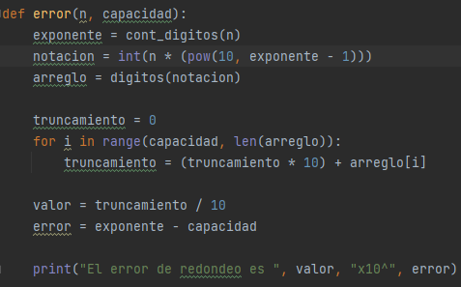

**PROCEDIMIENTO**

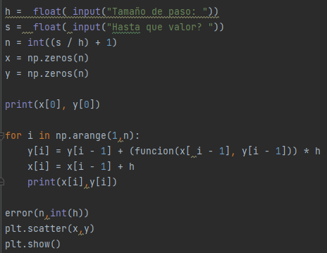

**Salida**

**Ejemplo con t = 0.4**

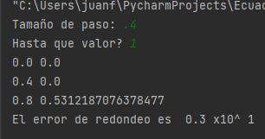

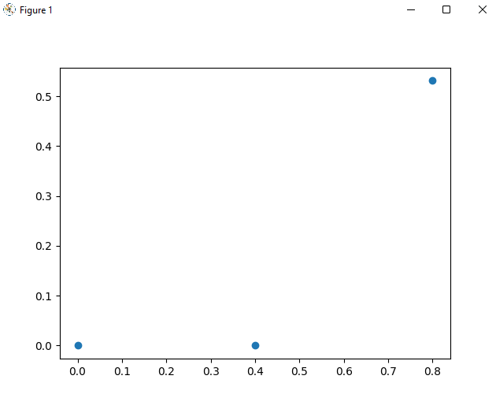

**Ejemplo con t = 0.01**

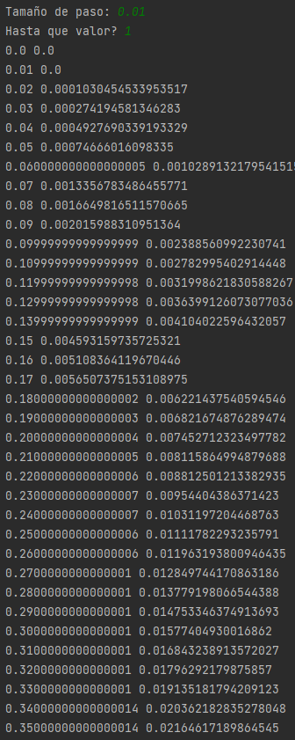



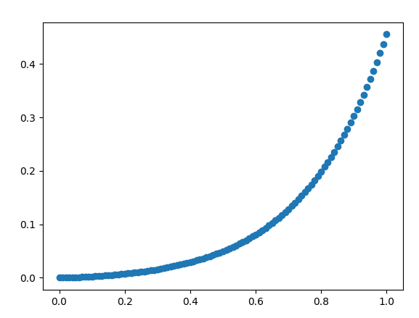

**Ejemplo con t = 1.55**

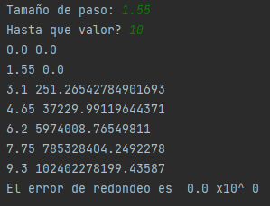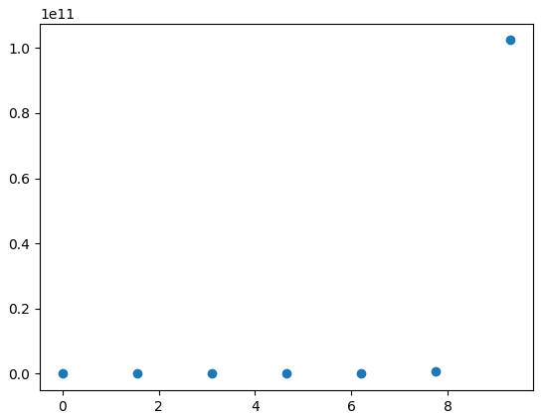

IV. Dado el sistema de ecuaciones diferenciales que corresponden a una muestra estudio del sistema depredador presa de capturas de linces y conejos entre los años 1900 y 1920:

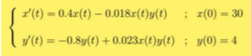

Utilizando:

b. G2 y G3 y G4: Runge- Kutta de orden 4

* Encuentre la solución numérica del sistema de ecuaciones diferenciales con una evolución por año.

* Realice la gráfica que nos muestra la evolución de las presas.

* Compare la solución con los datos reales y evalúe el error total promedio y el error local, en que año se produce el mayor error.

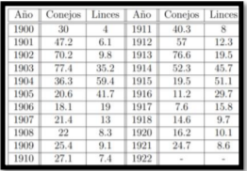

Informe:

Runge-Kutta:

* El método Runge-Kutta es un método propuesto por los matemáticos Karl Runge y Martin Wilhelm en 1900 para resolver ecuaciones diferenciales ordinarias no lineales .El método de Runge-Kutta de 4to orden busca reducir el error de la curvatura para el método de Euler utilizando varias evaluaciones del campo de direcciones y realizando una ponderación.

Resultados:

Código:

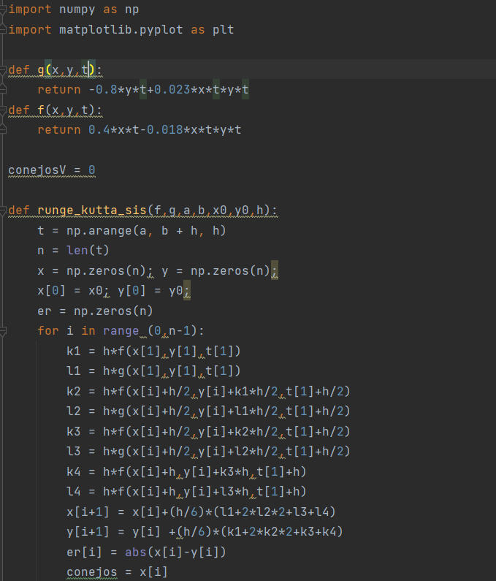

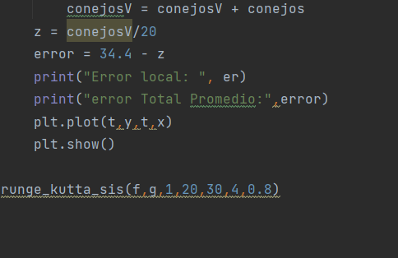

Salida:

Gráfica:

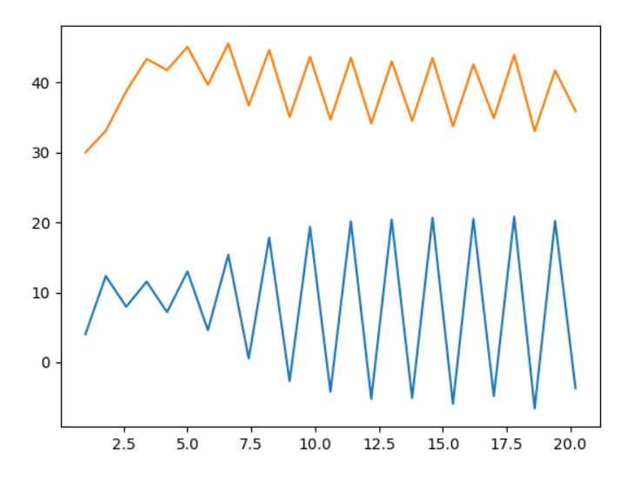

Comparando con los datos reales de la tabla los datos de la gráfica están muy cerca e incluso podría decirse que son los mismos datos que los de la tabla

Error local:

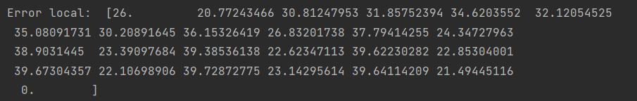

Error promedio:

